
חוברת זו נועדה לשם תרגול בקבוצות עזריאלי לקראת מבחן עזריאלי ארצי לכיתות ח'.
בחוברת מוצגים תרגילים לדוגמא לרוב הנושאים שבמפרט לכיתה ח'.
הדוגמאות נלקחו ממבחני מפמ"ר משנים קודמות וספרי לימוד לכיתה ח'.

כיתה ח'
תשע"ב
חוברת היערכות לקראת מבחן עזריאלי

תוכן :
החוברת זו מכילה נושאים הבאים :
א. רשימת נושאים .................................................3
ב. פונקציות...........................................................5
ג. בעיות מילוליות .................................................14
ד. אחוזים .............................................................24
ה. אומדן...............................................................29
ו. הנדסה..............................................................30
ז. משפט פיתגורס.................................................38
ח. סטטיסטיקה והסתברות ....................................41
ט. חציון ,ממוצע , שכיחות יחסית ...........................42
י. מבחנים לדוגמא.................................................46
יא. מפרט המבחן למיצב תשע"ב .............................55
יש נושאים שכוללים במפרט מיצב ולא נמצאים בחוברת זו . הנכם מתבקשים להשלים את הנושאים החסרים לתלמידים .
עדכונים דרך האתר של מכון עזריאלי www.azrieli.org
מכון עזריאלי מאחל לכם ולתלמידים שלכם הצלחה רבה☺

 | רשימת הנושאים שנלמדים בכיתה ח' לפי תוכנית הלימודים החדשה
נושא | תתי נושאים | סמן נושאים שתלמידים למדו | הערות
יחס | יחס ישר, מציאת יחס
יחס | חלוקה ביחס נתון
יחס | פרופורציה
יחס | יחס הפוך
יחס | ייצוג גרפי של פונקציה המייצגת יחס ישר
יחס | ייצוג גרפי של פונקציה המייצגת יחס הפוך
יחס | קנה מידה
הפונקציה הקווית | מהי פונקציה קווית?
הפונקציה הקווית | הפונקציה הקווית y=ax+b
הפונקציה הקווית | התכונות של הפונקציה הקווית y=ax+b
הפונקציה הקווית | ישרים המקבילים לצירים
הפונקציה הקווית | מציאת משוואה של ישר
הפונקציה הקווית | נקודות החיתוך של הקו הישר עם הצירים
הפונקציה הקווית | גרפים של שתי פונקציות קוויות
הפונקציה הקווית | תחומי חיוביות ושליליות של הקו הישר
הפונקציה הקווית | פתרון גרפי של אי-שוויונות
הפונקציה הקווית | ייצוג תופעות בעזרת פונקציות קוויות
דמיון משולשים ומצולעים | דמיון משולשים
דמיון משולשים ומצולעים | דמיון מצולעים
משפט פיתגורס | שורש ריבועי
משפט פיתגורס | משפט פיתגורס
סטטיסטיקה תיאורית | איסוף וארגון של נתונים בדרכי ייצוג שונות
סטטיסטיקה תיאורית | שכיחות, שכיח ושכיחות יחסית
סטטיסטיקה תיאורית | הממוצע
סטטיסטיקה תיאורית | החציון
משוואות ממעלה ראשונה ופתרון שאלות מילוליות | משוואות ממעלה ראשונה ללא שברים (חזרה)
משוואות ממעלה ראשונה ופתרון שאלות מילוליות | משוואות ממעלה ראשונה בעלות מכנה מספרי
משוואות ממעלה ראשונה ופתרון שאלות מילוליות | משוואות ממעלה ראשונה בעלות ביטוי במכנה
משוואות ממעלה ראשונה ופתרון שאלות מילוליות | משוואות מיוחדות
משוואות ממעלה ראשונה ופתרון שאלות מילוליות | שאלות כלליות
משוואות ממעלה ראשונה ופתרון שאלות מילוליות | שאלות תנועה
משוואות ממעלה ראשונה ופתרון שאלות מילוליות | שאלות הנדסיות
אי-שוויונות | צורת הרישום - חזרה
אי-שוויונות | פתרון אי-שוויונות ממעלה ראשונה
אחוזים | אומדנים באחוזים
אחוזים | בעיות בסיסיות באחוזים
אחוזים | בעיות שונות באחוזים
טכניקה אלגברית | הרחבת חוק הפילוג
טכניקה אלגברית
  פירוק לגורמים על-ידי הוצאת גורם משותף ויישומו לפתרון משוואות מהסוג
טכניקה אלגברית | צמצום שברים אלגבריים ויישומם לפתרון משוואות
מערכת של שתי משוואות ליניאריות עם שני נעלמים | היכרות עם מערכת המשוואות
מערכת של שתי משוואות ליניאריות עם שני נעלמים | ייצוג גרפי של מערכת משוואות ליניאריות עם שני נעלמים
מערכת של שתי משוואות ליניאריות עם שני נעלמים | פתרון אלגברי של מערכת משוואות – שיטת ההצבה
מערכת של שתי משוואות ליניאריות עם שני נעלמים | פתרון אלגברי של מערכת משוואות – שיטת השוואת מקדמים
מערכת של שתי משוואות ליניאריות עם שני נעלמים | מספר הפתרונות של שתי משוואות לניאריות
משולש שווה שוקיים (הרחבה של משה"ח) | משולש שווה שוקיים
גיאומטריה דדוקטיבית | חפיפת משולשים
גיאומטריה דדוקטיבית | קטעים מיוחדים במשולש
גיאומטריה דדוקטיבית | סכום זוויות במשולש
גיאומטריה דדוקטיבית | משולש שווה שוקיים
גיאומטריה דדוקטיבית | משולש ישר זווית
גיאומטריה דדוקטיבית | שטחים והיקפים
גיאומטריה דדוקטיבית | תרגילים שונים
שימושי פיתגורס במרחב | תיבה
שימושי פיתגורס במרחב | מנסרה משולשת ישרה
שימושי פיתגורס במרחב | פירמידה

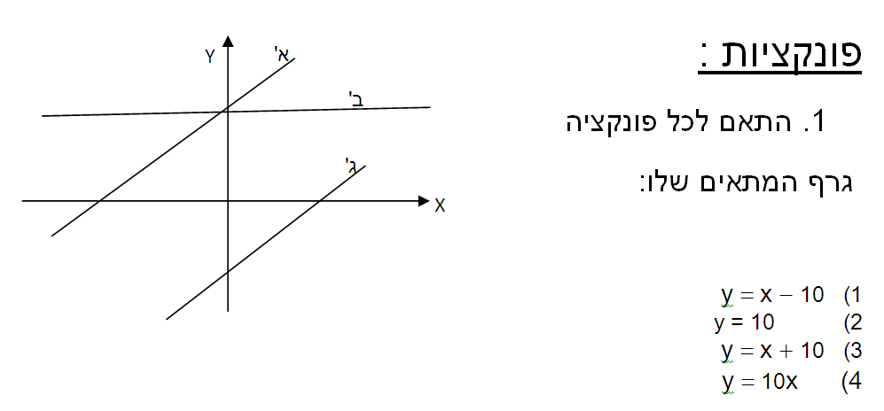

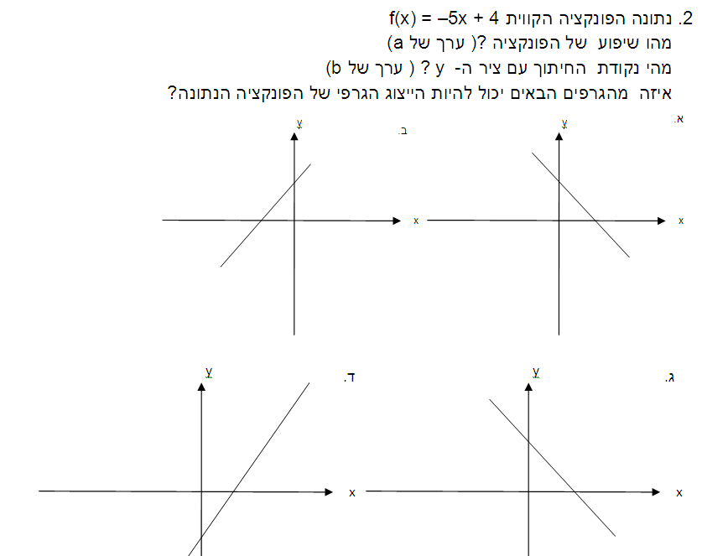

3. עבור כל אחד מהפונקציות הבאות רשום מהו ערך a ומהו ערך b ופונקציה עולה או יורדת , מהו נקודת חיתוך עם ציר ה- y ?

הפונקציה | a ערך | b ערך | עולה או יורדת | נקודת חיתוך עם ציר ה- Y
y =2x + 10
y = −3x +10
y = x
y = 1 - X

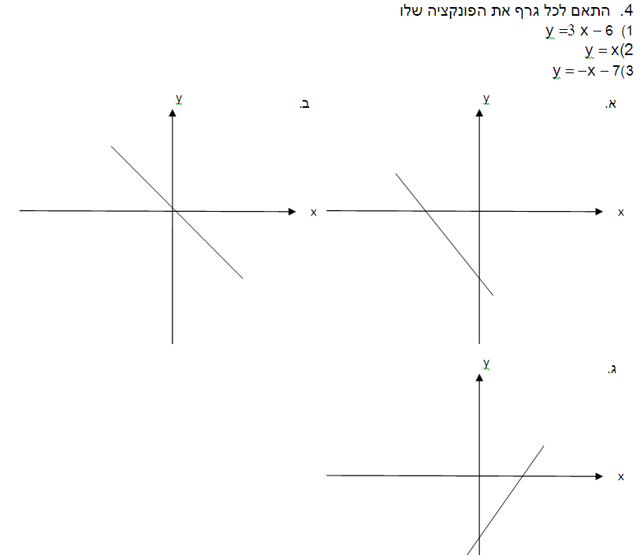

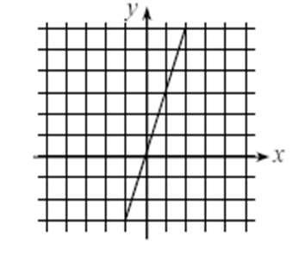
5. א) האם הגרף המסורטט מתאר פונקציה עולה או יורדת?
ב) מהו שיפוע הישר?
ג) מהי נקודת החיתוך של הישר עם ציר ה Y?
ד) רשום את משוואת הישר.
ו) לאיזה מהפונקציות הנתונות יש גרף המקביל
לגרף הנתון נמק בחירתך.
y = 8 − 2x
y = 10 +3x
y = −8x − 8
y = x

6. א) סמן על מערכת צירים את הנקודות(-1,3) , (2, 3)
ב)העבר ישר דרך נקודות אלה.
ג) מהו שיפוע הישר ומהי נקודת החיתוך של הגרף
עם ציר ה y-
ד) שרטט את הפונקציה
ה) רשום שתי פונקציות שהגרף שלהן יהיה מקביל לגרף ששרטטת בסעיף ב'.

7. לפניך 2 גרפים. רשום עבור כל אחד:
א. שיפוע. ערך של a .
ב .נקודת חיתוך עם ציר y. ערל של b
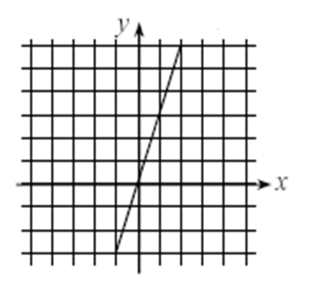
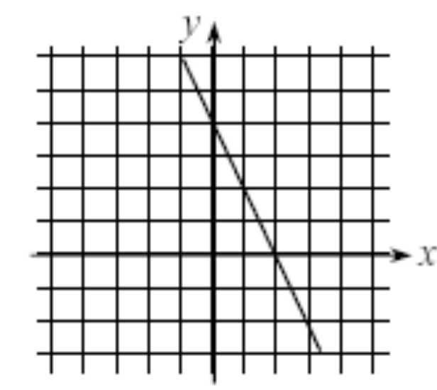
ג) פונקציה מתאימה.
ב
3.התאם לכל גרף את הפונקציה שלו.
y =3 x − 6 (1
y = x(3
y = −x − 7(2
.
א.
3.התאם לכל גרף את הפונקציה שלו.
y =3 x − 6 (1
y = x(3
y = −x − 7(2
.

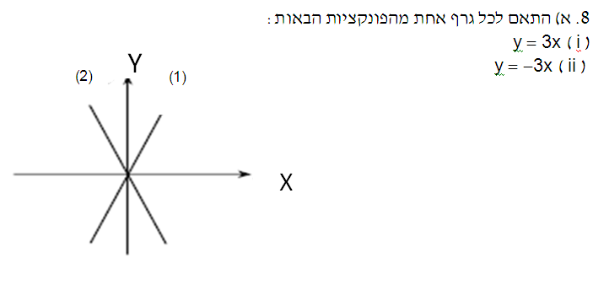

9) לפניך 2 פונקציות קוויות:
y = 2x(1
y = −5x (2
שרטט את הגרפים שלהן על אותה מערכת הצירים והסבר.

10. לפניך טבלת ערכים המתארת יחס ישר:
 | 3 | 2 | 1 | 0 | X
5 |  | 3 | 2 | 1 | y

א) מהו היחס בין x ל-? y
ב) השלם את הטבלה בהתאם לתשובה בסעיף א'.
ג) רשום פונקציה קווית מתאימה.
ד)שרטט במחברתך גרף מתאים.

11. א) מצא משוואת ישר ששיפועו 2 והוא עובר בנקודה (−3,7)
ב) האם הנקודה ( 8,26 ) נמצאת על הישר ? נמק.
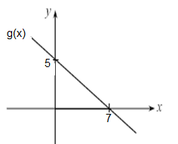
ג)מצא שתי נקודות נוספות הנמצאות על הישר.
12. נתונה משוואת ישר. y = −x − 50
א) מצא משוואת ישר שהגרף שלה מקביל לגרף של הישר הנתון
ועובר בנקודה (5, 5)
ב(מצא נקודה נוספת הנמצאת על הישר שרשמת בסעיף א .

13) לפניך גרף המתאר פונקציה קווית.
א) האם הגרף עולה או יורד ?
ב)רשום אמת או שקר:
g (4) > g (−4)
g (9) > g (6)
g (9) < g (6)
ג) מהי נקודת האפס של הפונקציה ?
ד) עבור אילו ערכי x הפונקציה מקבלת ערכים חיוביים?
ה) עבור אילו ערכי X הפונקציה מקבלת ערכים שליליים ?

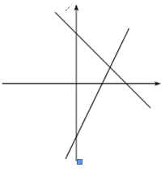
14)לפניך שני גרפים המתארים פונקציות קוויות:
f (x) = −x +6
g(x) = 2x −7
א) התאם בין f(x) , g(x) לגרפים (1) ו- (2).
X
ב (השלם: עולה / יורדת:
(2)
הגרף f (x) מתאר פונקציה __________
הגרף g(x) מתאר פונקציה __________
(1)
ג)מהי נקודת האפס של גרף? f (x)
מהי נקודת האפס של גרף? g(x)
סמן את הנקודות על השרטוט
ד) מהי נקודת החיתוך של כל אחד מהגרפים עם ציר ה? Y-
סמן נקודות אלו על השרטוט.
ה)מהו תחום החיוביות של הפונקציה המתוארת על-ידי גרף? f (x)
ו)מהו תחום השליליות של הפונקציה המתוארת על-ידי גרף? g(x)

15) א) סמן על מערכת צירים את הנקודות (−2,−11) , (1,−5)
העבר ישר דרך הנקודות בעזרת סרגל.
ב)האם הגרף ששרטטת מתאר פונקציה עולה או יורדת ?
ג) מצא מתוך הגרף את שיפוע הישר.
ד)מהי נקודת החיתוך של הגרף עם ציר ה? y -
ה) רשום את משוואת הישר.
ו) מהי נקודת האפס של הפונקציה ?
ז) מהו תחום החיוביות של הפונקציה?
ח)מהו תחום השליליות של הפונקציה ?
16)בשרטוט נתון גרף הפונקציה הקווית. = −2 x +6 y
x
y
A
B
O

- מצא את נקודות החיתוך של הגרף עם הצירים.
- עבור אילו ערכי x הפונקציה מקבלת ערכים שליליים ? הסבר.

- חשב את אורכי הקטעים. OA , OB
- חשב את S ΔAOB .

17. נתונה פונקציה y=3x-6
- פונקציה עולה או יורדת ?
ב) מהי נקודת החיתוך של גרף זה עם ציר ה? y -
ג) מהי נקודת האפס של הפונקציה החדשה ?
ד)שרטט ישר זה על מערכת הצירים של הפונקציה .
הסבר כיצד ללא שנתות ניתן לשרטט את הגרף החדש.
ה) את נקודת החיתוך עם ציר ה x סמן ב C -
את נקודת החיתוך עם ציר y - סמן ב D -
ו)חשב את אורכי הקטעים OC וOD -
ז) חשב אתS Δ OCD .

18) נתונות הפונקציות הבאות:
A
B
C
B
Y
f (x) = 2x + 10 ( i )
g(x) = −x − 5 ( ii )
א)התאם לכל פונקציה את הגרף שלה.
ב (מצא את הנקודות. A, B, C
ג (מצא שטח ΔACB בשתי דרכים .

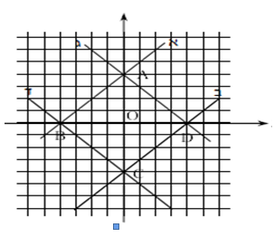
19) נתונות הפונקציות הבאות:
y = x +4 ( 1)
y = −x + 4 ( 2 )
y = x − 4 ( 3 )
y = −x − 4 ( 4 )
א) התאם לכל פונקציה את הגרף שלה.
ב) חשב את שיעוריהן של הנקודות. A , B , C , D
ג)מצא את אורכי הקטעים .DO , CO , BO , AO
ד) איזה משולשים בשרטוט הן משולשים חופפים ? נמק.
ה) חשב שטח מרובע. ABCD
ו)חשב שטח מרובע ABCD בדרך נוספת. הסבר חישוביך.
ז) האם ניתן למצוא את היקף המרובע? ABCD
אם לא, נמק מדוע. אם כן, הראה דרך חישוב.
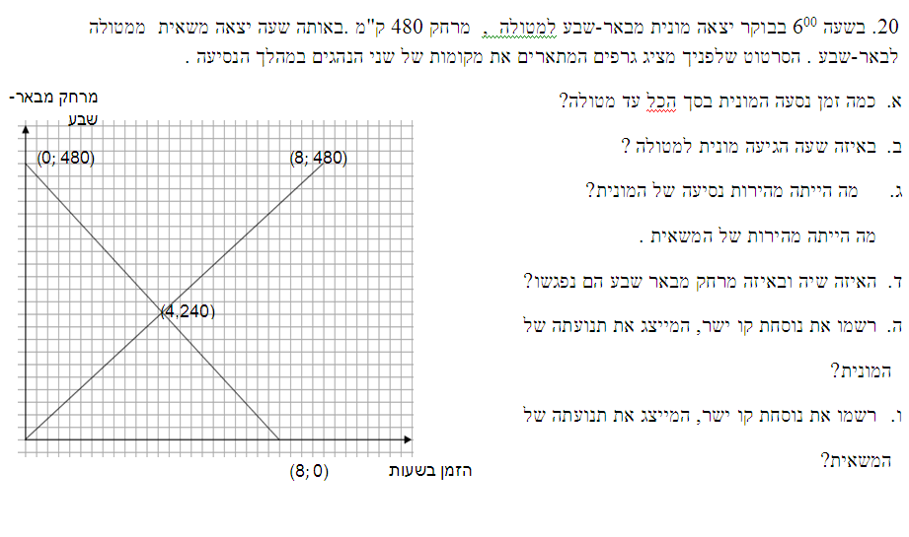

21) הטבלה שלהן מציגה את הקשר בין x ל- f(x)

5 | 4 | 3 | 2 | 1 | x
9 | 7 | 5 | 3 | 1 | f(x)

איזו משוואה מהמשוואות הבאות מבטאת קשר זה?
1) f(x) = x + 2 2) f(x) = x - 1 3) f(x) = 2x – 1 4) f(x) = 3x – 2

22. F היא פונקציה קווית.
נתון:
f(20) = 4
f(21) = 6
א. סַמנו את הטענה הנכונה.

₁ הפונקציה f(x) עולה.
₂ הפונקציה f(x) יורדת.
₃ הפונקציה f(x) קבועה.

נמקו את תשובתכם.

ב. הַשלימו על פי הנתון:

1. f(22) =

2. 0 f( ) =

23. ישר עובר דרך הנקודות (2, 3) ו- (3, 5). איזו מבין הנקודות הבאות נמצאת על ישר זה?
1) (1,1 ) 2) (4, 7) 3) (5, 3) 4) (4, 9)

הטבלה הבאה מציגה קשר קווי בין x ו- y. מה המספר החסר בטבלה?
y | x
3 | 1
6 | 2
9 | 3
? | 4

1) 11 2) 12 3) 9 4) 8

- אם m = –4 אז ערך הביטוי –m² שווה ל-
1) 8 2) 8- 3) 16 4) 16-

- נותנים לכלי עם מים, שהגיעו לנקודת הרתיחה, להתקרר. טמפרטורת המים נרשמת כל
חמש דקות. הגרף הבא מתאר את השתנות הטמפרטורה עם הזמן.
גרף התקררות

100
80
60
40
20
0
5
10
15
20
25
30
35
40
50
45
זמן (דקות)
טמפרטורה c°

א. כמה דקות עברו בערך עד שהמים התקררו ב- 40°c מתחילת הקירור?
1) 2 2) 7 3) 37 4) 50

ב. סרטטו גרף התחממות רצופה (במערכת הצירים הנתונה) של כלי אחר עם נוזל שהטמפרטורה ההתחלתית שלו היא 10°c, נקודת הרתיחה היא 110°c והזמן עד לרתיחה
הוא 25 דקות.

27) איזו מהביטויים הבאים הוא שווה ערך לביטוי: 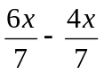
1)  2) 3 3) 2x 4) 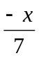 5) 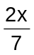

28) אם B = 4 כאשר D = 8 ו- N = 32, מי מבין הבאים הוא נכון?
1) DN = B 2) 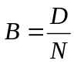 3) 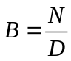 4)B = D + N 5) B = N – D

שאלות מילוליות
- נתונים 3 מספרים שסכומם 120 .
המספר הראשון גדול פי 2 מהמספר השני והמספר השלישי קטן ב- 5 מהמספר השני.
מצא את שלושת המספרים.

- גיל האב הוא פי 4 מגיל בנו.
בעוד 20 שנים יהיה גיל האב רק פי 2 מגיל בנו.
בני כמה האב והבן היום ?

- משני מקומות שהמרחק ביניהם 45 ק"מ, יצאו בו זמנית שני חברים זה לקראת זה.
האחד הולך במהירות 3 קמ"ש והשני במהירות 6 קמ"ש. כעבור כמה שעות ייפגשו ?

- רוכב אופנוע נוסע מחצרים לתל אביב במהירות קבועה במשך 4 שעות.
בדרך חזרה מחצרים לתל אביב, הקטין רוכב האופנוע את מהירותו ב- 20 קמ"ש ,ולכן נמשכה דרכו 8 שעות.
- מה הייתה מהירותו מחצרים לתל אביב ?
- מה המרחק בין חצרים לתל אביב ?

- מחיר כניסה למבקר במוזיאון הוא 20 ש"ח למבוגר ו- 15 ש"ח לילד.
קבוצה של 15 מבקרים שילמה בסה"כ 175 ש"ח דמי כניסה.
כמה ילדים וכמה מבוגרים היו בקבוצה ?

- ליוסי 4 גולות יותר מאשר לאבי.
אם אבי ימסור ליוסי 2 גולות אז ליוסי יהיה פי 2 גולות יותר מאשר לאבי.
כמה גולות יש ליוסי וכמה לאבי?

- מצא מספר שאם נחסיר ממנו 5 הוא יקטן ב- 10%

- משני מקומות שהמרחק בניהם 20 ק"מ, יוצאים זה לקראת זה באותו הזמן שני חברים, האחד במהירות 6 קמ"ש, והשני במהירות 3 קמ"ש.
- לאחר כמה זמן מרגע יציאתם יפגשו החברים ?
- איזה מרחק יעבור כל אחד מהם?

- לאוטובוס עלו 30 נוסעים חלקם חיילים וחלקם אזרחים.
מחיר כרטיס לחייל 4 ₪ ולאזרח 8 ₪ סה"כ שילמו 180 ₪.
כמה חיילים וכמה אזרחים עלו על האוטובוס?

- אב בן 36 ובנו בן 12.
לפני כמה שנים היה גילו של האב פי 4 מגיל הבן?

- מצא מספר שאם נחסיר ממנו 300 יקטן ב30%.

- מכונית יצאה מבאר שבע במהירות 50 קמ"ש, שעתיים אחריה יצאה מכונית נוספת מבאר שבע ונסעה באותו כיוון במהירות של 100 קמ"ש.
- לאחר כמה זמן תשיג המכונית השנייה את המכונית הראשונה?
- איזה מרחק יעברו שני הרכבים?

- צלע אחת של מלבן גדולה ב20 ס"מ מהצלע הסמוכה לה. היקף המלבן הוא 360 ס"מ.
- חשב את אורכי צלעות המלבן?
- חשב את שטחו של המלבן?

- נתון ריבוע. שרטטו מלבן שאורך צלעו הארוכה גדול ב4 ס"מ מצלע הריבוע, וצלעו הקצרה שווה באורכה לצלע הריבוע. היקף המלבן הוא 32 ס"מ.
- מה אורך צלע הריבוע?
- משטחו והיקפו של הריבוע?
- מה שטח המלבן שהתקבל?

15. מחיר מחברת גבוה ממחיר עפרון ב-4 שקלים.
גיל קנה 3 מחברות ו-9 עפרונות ושילם 48 שקלים.
- מה מחיר מחברת ומה מחיר עפרון?
- שירה קנתה 6 מחברות ו-7 עפרונות. כמה שילמה עבור הקניה?
- תנו דוגמה למספר העפרונות ומספר המחברות שאפשר לקנות ב-30 שקלים בדיוק.

16. רוכב אופנוע ורוכב אופניים נסעו מעיר א' לעיר ב'. המהירות של רוכב האופניים היתה 15 קמ"ש, ומהירות של רוכב האופנוע הייתה גדולה ב-10 קמ"ש מרוכב אופניים.
רוכב האופניים עבר את הדרך כולה ב- 4 שעות יותר מאשר רוכב האופנוע .
א. חשב זמן הנסיעה של רוכב האופנוע ורוכב אופניים .
ב. חשב את המרחק בין שתי הערים .
17. נתון מלבן שאורכי צלעותיו הם:2 ס"מ ו- 4 ס"מ .
  - חשב שטח המלבן .
  - הגדילו בפי -2 אורכי שתי צלעותיו הנגדיות והתקבל מלבן חדש מהו שטח המלבן החדש?
  - מה מסקנה?

  - הגדילו את שתי צלעותיו הנגדיות של המלבן הישן פי -3 . מה שטח של מלבן החדש?

  - הגדילו כל אחת מצלעותיו של מלבן הישן פי -3 . מה שטח של מלבן החדש?

18.נתון שטח מלבן 18 ס"מ . הגדילו שתי צלעותיו הנגדיות פי -2 . מה שטח מלבן החדש?

19) אם x = 3, מהו הערך של הביטוי 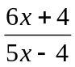?
שאלות יחס
1. בכיתה יש 36 תלמידים. היחס בין מספר הבנים למספר הבנות הוא 4 ל-5 (4:5) .
א. כמה בנים בכיתה?
1) 9 2) 16 3) 18 4) 20
ב. כמה בנות יש בכיתה ?

2. באוטובוס נוסעים ילדים ומבוגרים. היחס בין הילדים למבוגרים באוטובוס הוא 2 ל-3.
באוטובוס יש 18מבוגרים. כמה נוסעים יש באוטובוס? הציגו את דרך הפתרון.

3. בטיול נוסעו ילדים ומבוגרים. היחס בין הילדים למבוגרים בטיול הוא 4 ל-3.
באוטובוס יש 20 ילדים. כמה אנשים יצאו לטיול? הציגו את דרך הפתרון.

4. במכללה ללימודי מחשבים יש 150 מחשבים . היחס בין מחשבים ניידים למחשבים נייחים הוא 1 ל -4 (1:4 ) . כמה מחשבים מכל סוג יש במכללה ?
5. בכד 36 כדורים חלקם כחולים, ירוקים, אדומים וצהובים. מוציאים חרוז אחד מהקערית מבלי להסתכל. ההסתברות שזהו חרוז כחול היא 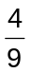. כמה חרוזים כחולים יש בקערית?
1) 4 2) 8 3) 16 4) 18 5) 20
6. שירה פתרה 4 תרגילים באותו זמן שמיכאל פותר 3 תרגלים.
מיכאל פתר 12 תרגלים. כמה תרגלים פתרה שירה?
1) 9 2) 11 3) 13 4) 16

- בטיול יצאו 25 ילדים, ההסתברות שגילו של הילד הנבחר באקראי קטן
מ- 15 שנה היא . כמה ילדים גילם קטן מ- 15?
1) שניים 2) שלושה 3) ארבעה 4) חמישה 5) שישה
- הערך של x במשוואה 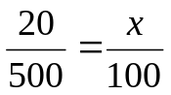 הוא:
1) 4 2) 8 3) 20 4) 25
שאלות בהסתברות
1.לאור יש קופסה ובה 27 כדורים.
9 מהכדורים הם בצבע אדום.
אור מוציא באקראי כדור אחד מהקופסה.
מה ההסתברות שאור יוציא כדור אדום?
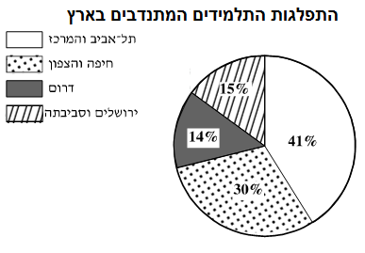
- דיאגרמה שלפניכם, המתארת את התפלגות מתנדבים באחוזים בקרב תלמידי עזריאלי לפי אזורי מגורים בשנת 2009.

סַמנו ליד כל טענה נתונה האם נכונה או לא נכונה.
  -  מהתלמידים מתנדבים גרים בירושלים ובסביבתה.נכון .לא נכון
  - פחות מ-  מהתלמידים מתנדבים גרים בדרום.
  - פחות מ-  מהתלמידים מתנדבים גרים בתל-אביב ובמרכז.
שאלה באומדן:
- בשנת 2000 היו בארץ כ-4286 ציפרים שנדדו. בשנת 2001 דיווחו על נדידת ציפורים הקטן ב 15% מאשר בשנת 2000.
א. באיזו שנה הייתה נדידה יותר גדולה ? ____________
ב. מהו האמדן הקרוב ביותר למספר הנדידות של הציפורים שנדדו בשנת 2001?
1) 2000 2) 3600 3) 5200 4) 41500
משוואות ומערכת משוואות

- פתור את התרגילים הבאים: בדוק את תשובתך ע"י הצבת פתרון.

4. x – 5 = -5 | 3. x – 7 = -2 | 2. x – 9 = 4 | 1. x+2=7

-6x=-30.8 | 7. -2x=10 | 3x=-12.6 | 5. 4x=8

11. 4X – 7 = -15 | 10. 4X – 5= 15 | 9. 2x – 6=4

13. -3 - 7X + 5X = 7 + 8X | 12. 23 = 11X – 9 - 7X

- פתור את התרגילים הבאים:בדוק את תשובתך ע"י הצבת פתרון.

- 6(4 - x )+3(2 - x)=-24

- (5 - 5x)3-(5 + x)6=27

- 6(4 + x)-5(6 - 2x)=7(2 + 2x)

- (3x + 6)7-(2x - 5)3=6(x + 5)

- 3(2x - 2)=8x+5(x - 4)

- 8x-7+4x=6(x + 4)+5

- 4(4 + x)-3(5 + x)=2(1 - 2x)

- 6(7 + x)-3(2x + 4)=5x

- 5x+3+6x=4(5 - 2x)+2

י) 15(x - 1)+2(5x - 4)=-2

י"א) 13+5x=4(3x - 2)

י"ב) 2(7 - x)-(3x + 12)=6(x - 7)-3(2x + 2)

י"ג) 11x-8(2x - 7)=3(x + 8)

י"ד) 6(-10 - 5x)=15(4 + 4x)+5(8 - 2x)

ט"ו) 5x+5+3(2x + 7)=48

ט"ז) 4(8 - 5x)+3=3(9 + 2x)-7(7 + x)

י"ז) 5x+9(2x - 4)+6=5(x - 6)

י"ח) 26x-1+5(3 - 2x)=50+2(x + 10)

י"ט)2(3x - 5)+3(6x - 10)=5(8x + 6)-(5x + 4)

- פתור את התרגילים הבאים:בדוק את תשובתך ע"י הצבת פתרון.
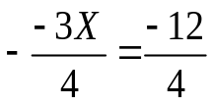 .3 | 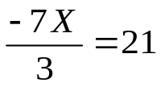 .2 | 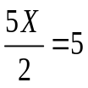 1.
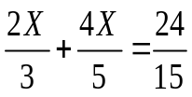 .6 | 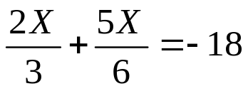5. | 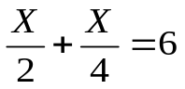4.
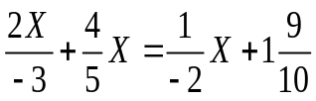 .9 | 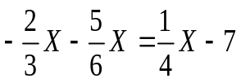 .8 | 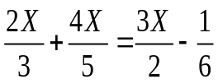 7.
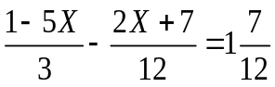 .12 | 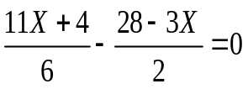 .11 | 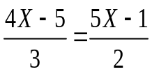 .10
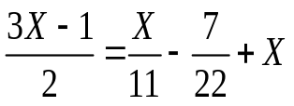 .15 | 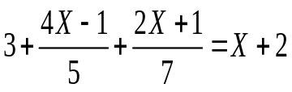14. | 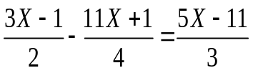 .13

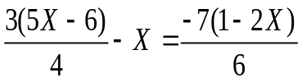 .17 | 16. 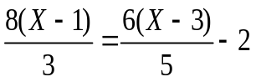
- משוואות עם אינסוף פתרונות או איו אף פתרון (משוואות מיוחדות)
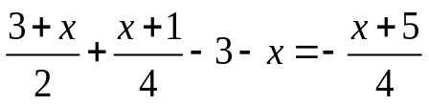 | 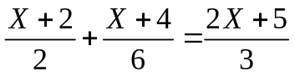 | 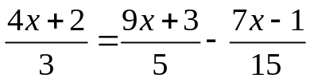
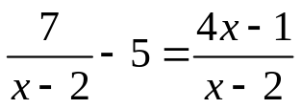 | 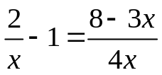 | 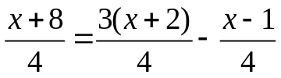

נושא: מערכת משוואות –שיטת השוואת מקדמים:
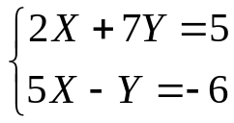2. | 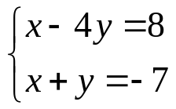1.
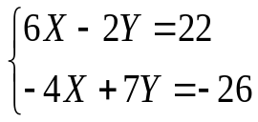4. | 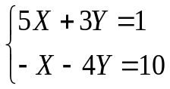3.
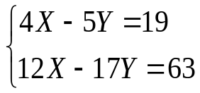6. | 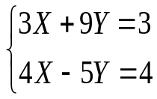5.

נושא: מערכת משוואות –משוואות לא מסודרות:
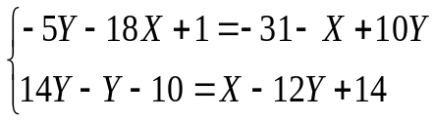2. | 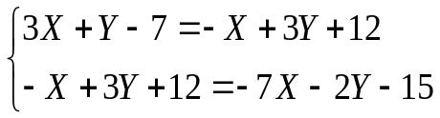1.
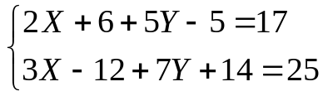4. | 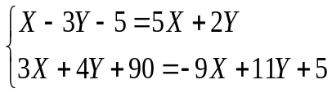3.

נושא: מערכת משוואות –משוואות לא מסודרות עם סוגריים:
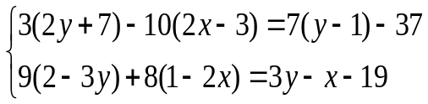2. | 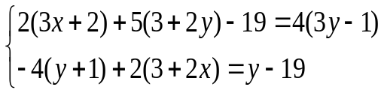1.
- לפניכם המשוואה: x + 5y = 9
נתון: x = –6
מִצאו את ערכו של y.

4. נתונה המשוואה−2− 3(−2 + 5x) = −12x +__ :
א) איזה מספר יש להציב ב__ כדי שפתרון המשוואה יהיה ? −1 -
ב) הצב בחלק החסר ביטוי אלגברי כך שפתרון המשוואה יהיה 1 .

5.*נתונה המשוואה: 5x+14+__=-7(3-2x)
- איזה מספר יש להציב ב__ כדי שפתרון המשוואה יהיה ? 3-
- הצב בחלק החסר ביטוי אלגברי כך שפתרון המשוואה יהיה -5 .

- הצב בחלק החסר ביטוי אלגברי כך שפתרון המשוואה יהיה 0 .

.6 *נתונה המשוואה:12x − (__− x) = 7x − 4
- איזה מספר יש להציב במקום ה__- כדי שפתרון המשוואה יהיה x = 3 -
- הצב ב__- את המספר (-2) מה פתרון המשוואה ?
- הצב ב- __ ביטוי אלגברי כך שלמשוואה לא יהיה פתרון.
- הצב ב-__ ביטוי אלגברי כך שלמשוואה יהיו אין סוף פתרונות.
- הצב ב__- מספר כך שפתרון המשוואה יהיה 0 - .

אחוזים

1) עבור מצורה של אחוזים לצורה של שברים בתרגילים 1- 9) )
) רשום גם בצורת שבר פשוט וגם בצורת שבר עשרוני).

50% (3) 35% (2) 80% (1)

27.5% (6) 68% (5) 23% (4)

600% (9) 15.3% (8) 420% (7)

2) בתרגילים 1-12 רשום את השברים הבאים בכתיב של אחוזים

0.80 (3) 0.13 (2) 0.22 (1)

0.778 (6) 0.567 (5) 0.6 (4)

0.004 (9) 0.105 (8) 0.864 (7)
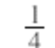
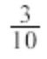
(12 ) (11) 0.0034 (10)
השלם את החסר בטבלה שלפניך.
שבר פשוט | שבר עשרוני | אחוז
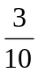
 | 0.45
 |  | 25%
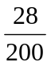
 | 0.007
 |  | 226%

- בכיתה לומדים 20 תלמידים. 30% מהם בנות. כמה בנות יש בכיתה?
כמה בנים יש בכיתה ?

2. בכיתה ח-2 בביה"ס יובלים 40 תלמידים.
15% מהם משחקים כדור-רגל והשאר משחקים כדורסל.
א. כמה מהתלמידים משחקים כדור-רגל?
תשובה מילולית:

ב. כמה מהתלמידים משחקים כדורסל?
תשובה מילולית:

3. ביה"ס שתל 20 צמחי נוי.
בשל החום הכבד נבלו 30% מהצמחים. כמה צמחים נבלו ?
תשובה מילולית :
4. המורה הביאה לכיתה 36 ספרים .
18 מהם ספרי מדעים , 20% מהם ספרי אנגלית ו- 30% מהם מקראות בעברית .
- איזה אחוז מהספרים הם ספרי מדעים ?
תשובה מילולית :
ב. כמה ספרי אנגלית הביאה המורה לכיתה ?
תשובה מילולית :
ג. כמה מקראות בעברית הביאה המורה לכיתה ?
תשובה מילולית :
5. בכיתה 40 תלמידים.
בשיעור ספורט התחלקו התלמידים ל- 3 קבוצות וכולם שיחקו .
% 20 מהתלמידים שיחקו כדורסל . % 40 מהתלמידים שיחקו כדורגל .
ו-שאר מהתלמידים שיחקו כדורעף .
א. כמה תלמידים שיחקו כדורסל ?
ב. כמה תלמידים שיחקו כדורגל ?
ג. כמה תלמידים שיחקו כדורעף ?

6. כמה אחוזים הם 4 מ - 5?

7. כמה אחוזים הם 5 מ- 18?

8. מצא כמות הכלילית אם 25% מהכמות הם 3?

9. מצא כמות הכלילית אם 20% מהכמות הם 30?

10. באלבום יש 50 בולים, מהם 23 בולים מישראל. מהו אחוז הבולים מישראל ?

11. בספריה 2400 ספרים. 45% מהם בשפה העברית, 25% בשפה האנגלית, והשאר בשפה הערבית.
א. כמה ספרים בשפה העברית?
ב. כמה ספרים בשפה האנגלית?
ג. כמה ספרים בשפה הערבית?

12. מאור הוציא בחנות המשחקים 40% מכספו. בסך- הכל הוציא 84 ₪.
א. כמה כסף היה למאור לפני הקנייה?
ב. כמה כסף נשאר למאור לאחר הקניה?

13. סוחר קנה 320 זוגות נעליים. 240 זוגות נעלי ספורט, והשאר סנדלים.
א. כמה זוגות סנדלים קנה הסוחר?
ב. מהו אחוז זוגות נעלי הספורט שקנה הסוחר?

14. רן קנה נגן MP3 ב- 240 שקלים ומכר אותו ב- 320 שקלים.
א. כמה כסף הרוויח רן ממכירת ה- MP3?
ב. מהו אחוז הרווח של רן?

15. 54 עובדי חברת "גל" יצאו לטיול בצפון, והם מהווים 12% מכלל העובדים בחברה.
כמה עובדים יש בסך הכל בחברה?

16. קבוצת כדורגל הפסידה ב- 2 משחקי חוץ מתוך 15 משחקים ששיחקה בעונה.
מהו אחוז משחקי ההפסד של הקבוצה בעונה?

17. שחקן קלע לסל 7 פעמים במשחק כדורסל. אחוז ההצלחה של אותו שחקן היה 25% .
כמה פעמים ניסה השחקן לקלוע לסל באותו משחק?

בעיות הנחה והתייקרות
1. בתחילת חודש אפריל הכריזה חנות על מבצע הורדת מחירים של 20%.
- כמה הנחה יש על חולצה של 100 שקלים?
- כמה הנחה יש על חולצה עולה 180 שקלים?
- מה מחיר החולצה שעולה 100שקלים לאחר הנחה?
- מה מחיר החולצה שעולה 180שקלים לאחר הנחה?

2. בתחילת מאי הוחלט להעלות את המחירים ב-25%.
א)כמה התייקר חולצה שעלתה 100 שקלים ?
ב)כמה התייקר חולצה שעלתה 200 שקלים ?
ג) מה יהיה מחיר החולצה שעולה 100 שקלים?
ד) מה יהיה מחיר החולצה שעולה 200 שקלים?

3. כסאות לפינת אוכל- 3200 ש"ח .אם קונים במזומן אז:
15% הנחה במזומן
ואם קונים בשני תשלומים אז: 5% הנחה בשני תשלומים שווים .

א. מה המחיר הכיסאות אם קונים במזומן?___________
ב. מה מחיר הכיסאות אם קונים בתשלומים?__________
ג. מה גודלו של כל תשלום?_______________

4. מכנסיים שעולים 250 ₪ נמכרו בהנחה של 20%.
א. חשבו את גובה ההנחה?
ב. מה היה מחיר המכנסיים לאחר ההנחה?

5. אייל שילם עבור מחשב 4000 ₪. 30% מהמחיר שולם עבור המסך של המחשב.
מהו מחירו של מסך המחשב?

6. מחירו של שולחן 800 ₪. המחיר הוזל ב- 25%. מהו מחיר המעיל לאחר ההנחה?

7. רון קנה מקרר ב- 1000 ₪ ומכר אותו ברווח של 15%. באיזה מחיר נמכר השולחן?

8. מחיר תיק 160 ₪. כמה יעלה התיק לאחר הנחה של 25%?

9. מחיר משחק מחשב 220 ₪. כמה יעלה המוצר לאחר הנחה של 10%?

10. מחיר נעלי נייק 520 ₪. כמה יעלה המוצר לאחר התייקרות של 10%?

11. מחיר עיפרון קטן ב-20% ממחיר של מחברת . מחיר העיפרון ומחברת ביחד הוא 27 ₪. מצאו את מחיר העיפרון ואת המחברת

שאלה באומדן:
- בשנת 2000 היו בארץ כ-4286 ציפרים שנדדו. בשנת 2001 דיווחו על נדידת ציפורים הקטן ב 15% מאשר בשנת 2000.
א. באיזו שנה הייתה נדידה יותר גדולה ? ____________
ב. מהו האמדן הקרוב ביותר למספר נדידות של הציפורים שנדדו בשנת 2001?
1) 2000 2) 3600 3) 5200 4) 41500

הנדסה :
a
b
c
d
e
f
m₁
m₂
- בסרטוט נתון ששני הישרים m₁ ו- m₂ מקבילים. ∢a< 90°.
סמנו את הטענות הנכונות מבין הטענות הבאות:
- ∢a = ∢e 2) ∢c +∢d = 180°
3) ∢b = ∢f 4) ∢a +∢e = 180°

- השטח של הצורה , המורכב מ-10 ריבועים המסודרים כמו בסרטוט, הוא 250 סמ"ר.
חשבו את:
א. השטח של ריבוע אחד.
ב. אורך הצלע של הריבוע.
ג. היקף הצורה .

- לפניכם סרטוט של טרפז ישר-זווית ABCD.
BE גובה לצלע CD.
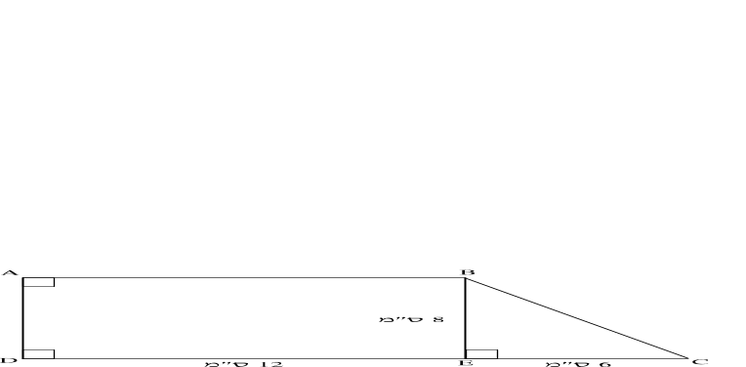

א. מהו שטח הטרפז?
ב. מה היקף הטרפז ABCD?
הַציגו את דרך הפתרון:

דמיון משולשים: יחס הדמיון
- לפניכם שני משולשים דומים. על פי הנתונים שעל גבי השרטוטים,
- רשמו את המשולשים הדומים בהתאמה. (שימו לב, גודל הזוויות שווה בשני המשולשים).
- מהו יחס הדמיון?
2 ס"מ
B
4 ס"מ
6 ס"מ
4 ס"מ
12 ס"מ
8 ס"מ
A
C
D
E
F

A
C
B
L
K
M
50°
γ
0°4
α
β
2. נתון: ΔABC ∼ ΔKLM
א. חשבו את גודל הזוויות: α, β, γ

ΔABC ∼ ΔDEF (3 בכל אחד מהסעיפים משורטטים, משולשים דומים.
המידות הנתונות רשומות בס"מ.
א) מצא את יחס הדמיון.
ב) חשב את הצלעות החסרות.

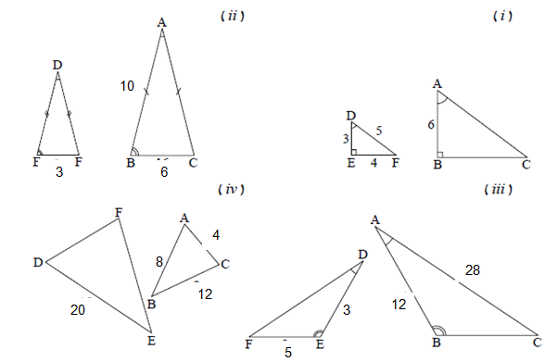
4) בשרטוט שלפניך 2 משולשים . המידות נתונות בס"מ.
א)נמק מדוע המשולשים דומים.
ב) חשב את יחס הדמיון.
ג)האם ניתן למצוא את אורכי כל הצלעות בשרטוט ? אם כן - חשב , אם לא – נמק מדוע. 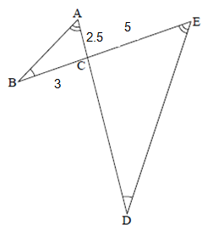
5) בשרטוט שלפניך 2 משולשים המידות נתונות בס"מ.
א) הסבר מדוע ΔABC ∼ ΔCDB
ב) חשב את יחס הדמיון, והסבר.
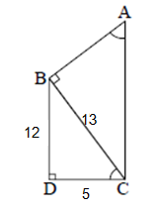
. ΔEDC ∼ ΔBAC (5 המידות נתונות בס"מ.
- מהו יחס הדמיון ?
- חשב אורכה של צלע AB.
- האם תוכל לחשב את אורך צלע ? BC הסבר.
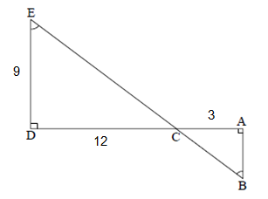
6) לפניך שני משולשים . המידות נתונות בס"מ.
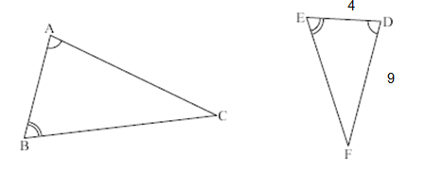
א) רשום את הדמיון בין המשולשים. הקפד על התאמה.
ב) היקףΔDEF הוא 20 ס"מ.
היקףΔABC הוא 40 ס"מ.
( i ) מהו יחס הדמיון ?
( ii ) חשב את אורכי הצלעות: . AB , AC , BC הסבר חישוביך .

7( ΔEFGו- ΔABC הם משולשים ש"ש . כמו כן . ΔBAC ~Δ FEG
היקףΔABC הוא 30 ס"מ. 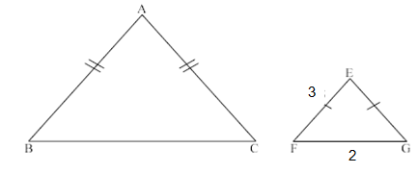
א)מהו יחס הדמיון ?
ב)חשב את אורכי הצלעות של ΔABC .
8. נתון משולש שווה שוקיים ABC. כמו כן נתון: ΔABC ∼ ΔDEF.
א. חשבו את יחס הדמיון בין הצלעות על פי הנתון בשרטוט.
ב. חשבו את שטח משולש ABC.
ג. חשבו את שטח משולש DEF ופי כמה גדול שטח משולש DEF משטח משולש ABC.
ד. מצאו את אורכו של הגובה מהנקודה E לבסיס DF.
ה. חשב שטח המשולשΔABC .
4 ס"מ
10ס"מ
A
B
C
6 ס"מ
12 ס"מ
D
E
F
ו. על פי יחס הדמיון חשב היקף משולש ΔDEF.

9) לפניך שני משולשים.
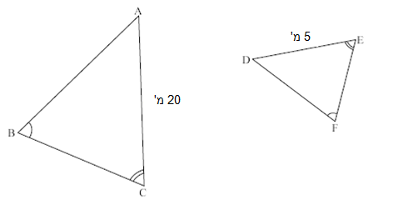
א) השלם:. Δ _____ ~Δ ______
ב)מהו יחס הדמיון ?
ג)ידוע ששטחΔABC הוא 96סמ"ר . מהו שטח ?ΔDEF הסבר חישוביך .
10) משולש א' דומה למשולש ב'.
שטח משולש א' הוא 512 סמ"ר.
שטח משולש ב' הוא 32 סמ"ר.
א) מהו יחס הדמיון בין משולש א' למשולש ב'?
ב) במשולש א' אורך אחת הצלעות 48 ס"מ .
מה אורך הצלע המתאימה לה במשולש ב' ?
ג)מה יהיה יחס ההיקפים בין שני המשולשים ? נמק.
11) : ΔABC ~ΔADE
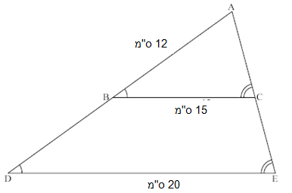

א)מהו יחס הדמיון ?
ב)חשב אורך צלע. AD
ג)האם תוכל לחשב את אורך צלע? AE אם כן, חשב. אם לא, נמק.
12) נתון כיΔABC ~ΔKLM ויחס הדמיון הוא 2 .
תן דוגמה אפשרית ל SΔKLM ו- SΔ ABC.
הסבר תשובתך .

13) לפניך שני משולשים:
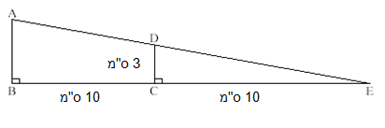
א)האם , ΔEAB ~ΔEDC נמק.
ב) חשב אורך צלע AB נמק.
ג) מהו היחס בין שטחי המשולשיםΔDCE ו? ΔABE
הראה שתי דרכים למציאת יחס זה.
14) נתון כי ΔABC ~ΔBED .
א) מהו יחס הדמיון ?
ב)מהו היחס בין שטחי שני המשולשים ?/
הראה שתי דרכים לפתרון.
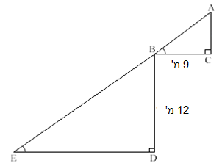

15. נתון: ΔABC ∼ ΔADE
חשבו את יחס הדמיון. 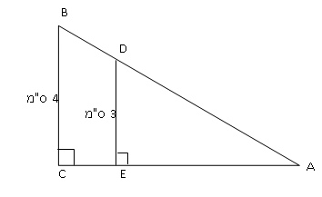
נתון: AE = 6,
חשב יחס הדימיון.
- חשבו את שטח משולש ADE.
- חשבו את שטח משולש ABC .

16) בשרטוט שני ריבועים:
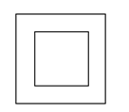

א)האם הריבועים דומים זה לזה ? נמק.
ב) סמן את התשובה הנכונה.
יחס השטחים של שני הריבועים:
- שווה ליחס הדמיון ביניהם.
- שווה לריבוע יחס הדמיון ביניהם.
- שונה מיחס הדמיון.

בעיות הנדסיות
3 מ'
4 מ'
- א. מהו השטח של הצורה?
1) 17 סמ"ר 2) 26 סמ"ר 3) 40 סמ"ר 4) 120 סמ"ר
ב. מה אורך הצלע BC? (דייקו עד שתי ספרות לאחר הנקודה העשרונית)
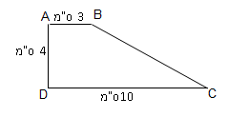

- שני המשולשים המופיעים בסרטוט חופפים.
מה ערכו של x ?

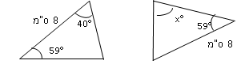

3. במשולש שווה שוקיים האורכים של שתיים מצלעות המשולש הן 10 ס"מ ו- 5 ס"מ.
מה ניתן לומר על אורך הבסיס של המשולש? (בדקו בעזרת סרטוט משולש)
- אורך הבסיס הוא 5 ס"מ.
- אורך הבסיס הוא 10 ס"מ.
- אורך הבסיס יכול להיות 5 ס"מ או 10 ס"מ.
- אין מספיק נתונים לקבוע.

משפט פיתגורס – חישובים
- בכל אחד מהתרגילים הבאים מצא אורך צלע החסר.
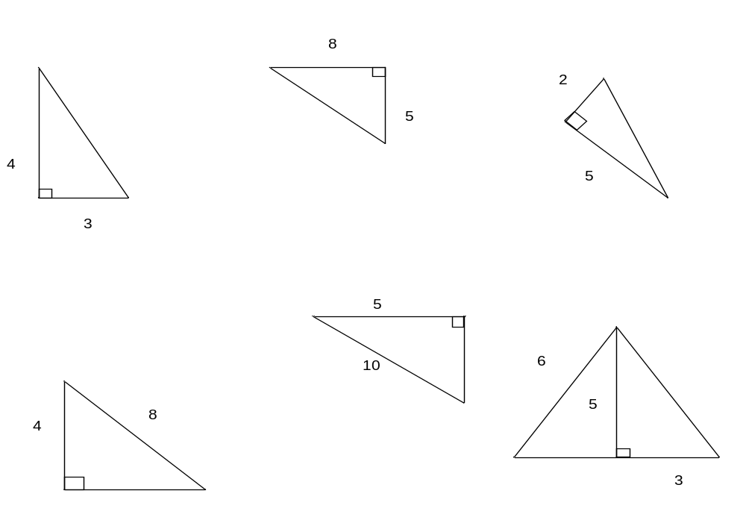

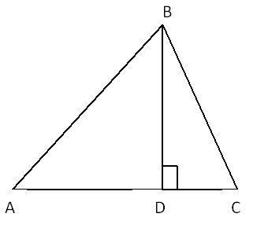
2. במשולש ABC נתון:
B
;7ס"מ=BD;2 ס"מ=DC; 9ס"מ = AD
חשבו את אורכי צלעות המשולש ABC

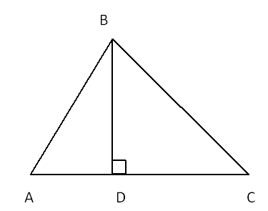
3. במשולש ABC הקטע BD הוא גובה לצלע .AC
נתון 16 ס"מ =BC , 10 ס"מ =AB ; 3 ס"מ = AD.
א. חשב את אורך הגובה BD.
ב. חשבו אורך הצלע AC .

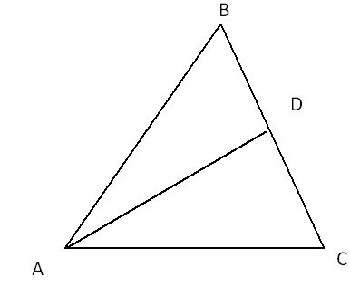
- במשולש ABC הקטע AD הוא גובה לצלע BC .
C
נתון 16 ס"מ = AB , 10 ס"מ = BC , 6ס"מ = BD.
  - חשבו את אורך הגובה .AD
  - חשבו את אורך הצלע AC .

5) במשולש ישר-זווית אורך היתר הוא 25 ס"מ, ואורך ניצב אחד הוא 24 ס"מ.
א) חשב את אורך הניצב השני.
ב) חשב את שטח המשולש.

6) עבור כל אחד מהסעיפים מצא את x, המידות נתונות בס"מ .

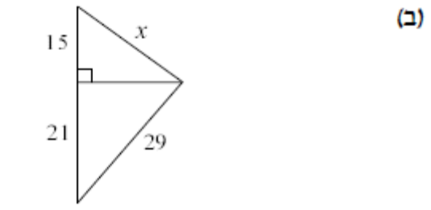
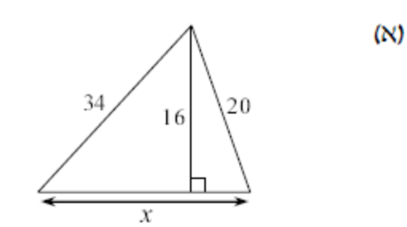

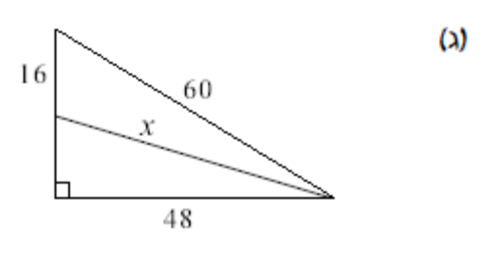
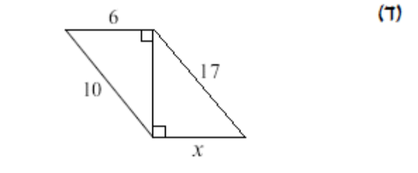

משפט פיתגורס – שאלות
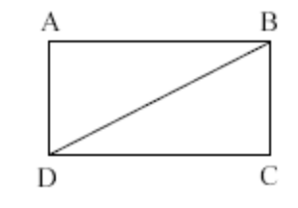
1) נתון מלבן ABCD 15ס"מ AB =.
היחס בין AB לבין BD הוא . 7 : 5
א)חשב את. BC
ב)חשב את שטח המלבן.

(2במשולש שווה-שוקיים אורך השוק 3 ס"מ, ואורך הבסיס הוא 10 ס"מ.
א)חשב את אורך הגובה לבסיס.
ב)חשב את שטח המשולש.

(3במשולש ישר-זווית ושווה-שוקיים אורך היתר הוא12 ס"מ.
א) חשב את אורכי הניצבים במשולש .
ב)חשב את שטח המשולש.

(4שטח משולש שווה-שוקיים הוא 1,500 סמ"ר, אורך הגובה לבסיס 60 ס"מ.
א)חשב את אורך בסיס המשולש.
ב) חשב את אורך שוק המשולש.
ג)חשב את היקף המשולש.

סטטיסטיקה-ממוצע

(1 נתונה סדרת מספרים:60 , 73 , 50 , 35 , 70, 80
חשב את הממוצע של סדרת המספרים.

(2 ציוניו של רן בספרות: 70, 80, 90
ציוניה של רינה בספרות: .83, 90 , 97
א)חשב את ממוצע ציוניו של רן בספרות.
ב)חשב את ממוצע ציוניה של רינה בספרות.
ג)מה היחס בין הציון הממוצע של רן לבין הציון הממוצע של רינה ?

3) לפניך התפלגות ציוני המחצית בתנ"ך בכיתה מסוימת:
ציון | 6 | 7 | 8 | 9
מספר תלמידים | 3 | 8 | 7 | 2

מהו הציון הממוצע בכיתה?

4) לפניך טבלת התפלגות הילדים במשפחה בעיר תל אביב :
מספר ילדים | 0 | 1 | 2 | 3 | 4
מספר משפחות | 2 | 6 | 7 | 4 | 3

חשב את מספר הילדים הממוצע למשפחה.

החציון
1) לפניך רשימת ציוניו של תלמיד במתמטיקה:
. 85 , 95 , 80 , 50 , 70
א) מהו ממוצע הציונים ?
ב) רשום מהו החציון.

2) לפניך סדרת מספרים:
30 , 30 , 15 , 17 , 13 , 20
א)מהו החציון של הסדרה ?
ב)הוסף שני מספרים לסדרה כך שהחציון לא ישתנה.
ג) הוסף מספר אחד כך שהחציון לא ישתנה.

3) מצא את חציון הציונים מהטבלה הבאה:
ציון | 6 | 7 | 8 | 9
מספר תלמידים | 3 | 8 | 7 | 3

4) מנהל בית הספר ערך רשימה של מספר התלמידים בכל כיתה בבית הספר שלו :

מספר תלמידים בכיתה | 30 | 31 | 32 | 33
מספר כיתות | 3 | 8 | 7 | 2

מה החציון של מספר התלמידים בכיתה?

שכיח ושכיחות יחסית
- לחגית יש עטים בצבעים שונים לפי ההתפלגות הבאה:
א.כמה עטים יש ברשותה של חגית?
ב. השלם את טבלת השכיחות היחסית בשבר פשוט ובאחוזים
ג. מה צבע עט השכיח?
ד. מה השכיחות היחסית באחוזים של עטים בצבע כחול?
ה.מה השכיחות היחסית בשבר פשוט של עטים בצבע חום?
צבע העטים | אדום | צהוב | חום | לבן | שחור | ורוד | סה"כ
שכיחות | 3 | 2 | 5 | 8 | 7 | 1
שכיחות יחסית בשבר
שכיחות יחסית באחוזים

- הטבלה מתארת את התפלגות הציונים במתמטיקה בבית ספר:
- כמה תלמידים בכיתה?
- השלם את שורת השכיחות היחסית בטבלה בייצוג של שבר פשוט.
- מה הציון השכיח?
- מהי השכיחות היחסית באחוזים של הציון 9?
- מהי השכיחות היחסית באחוזים של הציון 10?

ציון | 5 | 6 | 7 | 8 | 9 | 10 | סה"כ
שכיחות (מספר תלמידים) | 5 | 4 | 6 | 5 | 10 | 5
שכיחות יחסית

- בטבלת השכיחויות שלפניך נתונות שכיחויות יחסיות באחוזים.
הטבלה מרכזת נתונים של מספר הגלידות מסוג מסוים הנמכרות בחנות.
א) הכנס לטבלה את השכיחויות של כל הטעמים.
ב) מה הטעם השכיח?
ג) מה ההסתברות לבחור גלידה בטעם וניל?
- מה ההסתברות לבחור גלידה שלא בטעמי בננה או תות?
סוג הגלידה | שוקו | וניל | בננה | תות | מוקה | סה"כ
שכיחות |  |  |  |  |  | 40
שכיחות יחסית | 35% | 20% | 20% | 10% | 15% | 100%

הכנה למבחן במתמטיקה לכיתה ח
תחום מספרי- 20%(כל שאלה 5 נק')
- בטיול יצאו 360 תלמידים משכבה ח' . היחס בין מספר הבנים למספר הבנות הוא 4 ל-5 (4:5) .כמה בנים יצאו לטיול?
1) 09 2) 160 3) 180 4) 020

2.חנות בגדים העלתה את מחיריה לקראת קיץ הקרוב ב- 20%.
מה המחיר החדש של פריט שנמכר קודם ב- 80 ₪ ?
1) 64 ש"ח 2) 90ש"ח 3) 96 ש"ח 4) 100 ש"ח

3. בטיול בית ספר השתתף מדריך לכל 18 תלמידים.
בטיול השתתפו 216 תלמידים. כמה מדריכים השתתפו?
4. הטבלה מתארת את התפלגות הציונים במתמטיקה בבית ספר:
- כמה תלמידים בכיתה?
- מה הציון השכיח?
- מה ממוצע של ציונים?
- מהי השכיחות היחסית באחוזים של הציון 9?
- מהי הסתברות שתלמיד קיבל ציון 10?
ציונים | 4 | 5 | 6 | 7 | 8 | 9 | 10
שכיחות | 3 | 2 | 5 | 8 | 7 | 3 | 6

תחום אלגברי :נק' 50%
1.מצאו את ערך של x אם :
בדוק את תשובתך
6(4 - x )+3(2 - x)=-24

- פתרו את המשוואה בדוק את תשובתך:

3. פתור את מערכת משוואה הבאה (ניתן לפתור בכל דרך ):

4. מהו קבוצת אמת של אי שיוויון הבא :
< 11X – 9 – 7X23

- נתונים 3 מספרים שסכומם 120 .
המספר הראשון גדול פי 2 מהמספר השני והמספר השלישי קטן ב- 5 מהמספר השני. מצא את שלושת המספרים.

- שני רוכבי אופניים יצאו בו זמנית זה לקראת זה משני מקומות הרחוקים זה מזה מרחק של 105 ק"מ.המהירות של אחד הרוכבים הייתה גדולה ב- 6 קמ"ש ממהירות הרוכב האחר. הם רכבו 3.5 שעות עד הפגישה ביניהם.
איזו משוואה מתאימה כדי למצוא מה הייתה מהירותו של הרוכב האיטי מבין השניים?
1) 3.5x + 3.5x + 6 = 105 2) 3.5x = 3.5(x + 6)

3) 3.5x + 3.5(x + 6) = 105 4) x = 105 : 3.5

ישר עובר דרך הנקודות (2, 3) ו- (3, 5). איזו מבין הנקודות הבאות נמצאת על ישר זה?
1) (1, 3) 2) (4, 7) 3) (5, 3) 4) (4, 9)

8. כיתות ח₁ ו-ח₂ יצאו למסע רגלי מבית הספר. כתה ח₁ יצאה בשעה 10:00 בבוקר
וכיתה ח₂ בשעה 9:00. שתי הכיתות הלכו באותו מסלול. הגרף הבא מתאר את המרחק שכל כיתה עברה במשך שעות היום עד להפסקת הצהריים.

- באיזו שעה נפגשו שתי הכיתות?
- איזו כיתה הלכה מהר יותר?
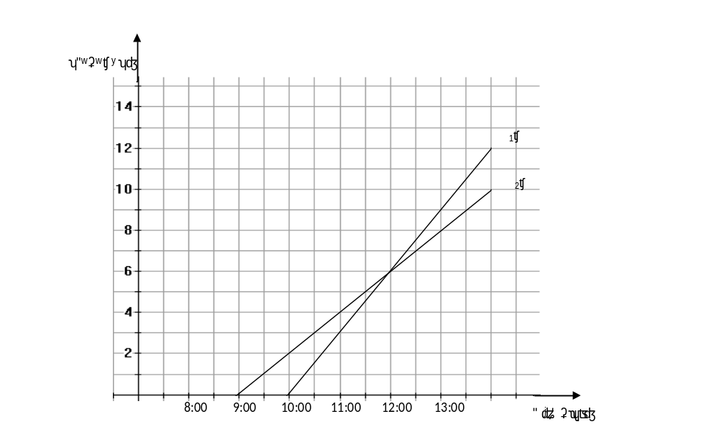
- מה היה המרחק בין הכיתות בשעה 2:00 אחרי הצהריים?

9. א) מצא משוואת ישר ששיפועו 2 והוא עובר בנקודה (−3,4). (6 נקודות)
ב) האם הנקודה ( 8,26 ) נמצאת על הישר ? נמק.
ג)מצא שתי נקודות נוספות הנמצאות על הישר.

10. נתונה הפונקציה הקווית f(x) = –2x + 1

איזה מהגרפים הבאים יכול להיות הייצוג הגרפי של הפונקציה הנתונה?
- 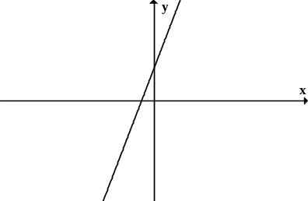 2) 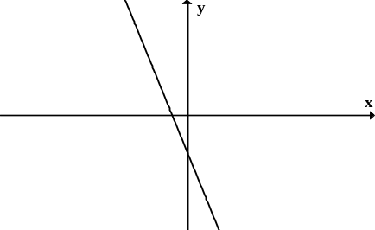

3) 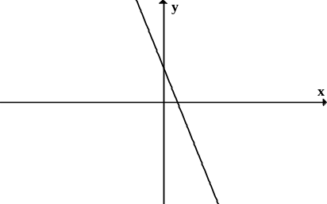 4) 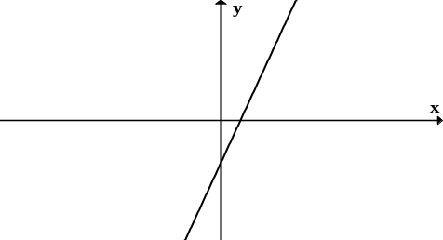

11. נתונות הפונקציות הבאות:
f (x) = 2x + 10 ( i )
g(x) = −x − 5 ( ii )
א)התאם לכל פונקציה את הגרף שלה.
ב (מצא את הנקודות. A, B, C
ג (מצא שטח ΔACB בשתי דרכים .
A
B
C
B
X
Y

תחום הנדסי : נק 30%
- השטח של צורה הבאה , המורכב מ-10 ריבועים המסודרים כמו בסרטוט, הוא 160 סמ"ר.
חשבו את:

א. השטח של ריבוע אחד.
ב. אורך הצלע של הריבוע.
ג. היקף המלבן.

2( ΔEFGו- ΔABC הם משולשים ש"ש . כמו כן . ΔBAC ~Δ FEG
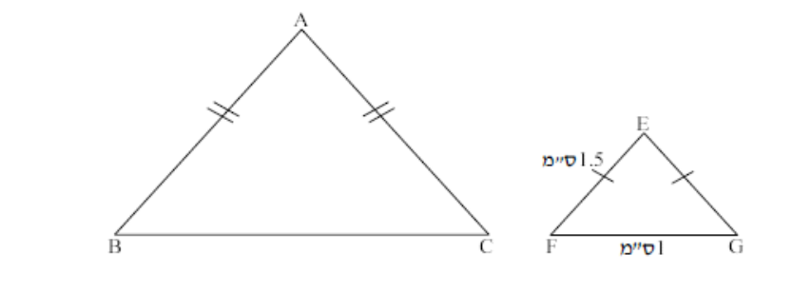
היקףΔABC הוא 10 ס"מ.
2 ס"מ
א)מהו יחס הדמיון ?
ב)חשב את אורכי הצלעות של ΔABC .
ג) מהו יחס שטחים בין שני משולשים .

3)בסרטוט הנתון ∢ACD+∢DCB=180°. היחס בין גודל הזווית DCB לגודל הזווית ACD
הוא 2 : 7. מה גודל הזווית DCB במעלות?
1) 20° 2) 10° 3) 70° 4) 40° 5) 140°
A
B
C
D

בהצלחה לתלמידי עזריאלי !

מבחן ארצי עזריאלי בתשע"א במתמטיקה לכיתה ח
תחום מספרי נק -20%(כל שאלה 5 נק')
- בכיתה ח' יש 32 תלמידים. היחס בין מספר הבנים למספר הבנות הוא 3 ל-5 (3:5) .
א. כמה בנים בכיתה?
ב. כמה בנות בכיתה?
- בטיול בחרמון 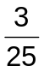 מהמטיילים היו מבוגרים.
איזה אחוז מהמטיילים היוו מבוגרים?

3.להלן טבלה המתארת את הציונים של ארבעה תלמידים בתנ"ך ובספרות:
 | שירה | אייל | הדר | מיכאל
ציון בתנ"ך | 85 | 76 | 47 | 66
ציון בספרות | 73 | 100 | 81 | 99
- מהו ציון הממוצע בתנ"ך ?
- בוחרים באקראי תלמיד מהי ההסתברות שציונו של תלמיד זה בתנ"ך גבוה מציונו בספרות?

תחום אלגברי :נק' 50%
1. מצאו את ערך של x אם : x + 20 = 5x - 254-
בדוק את תשובתך .(5 נקודות )

2. פתר את המשוואה בדוק את תשובתך:( 6 נקודות )
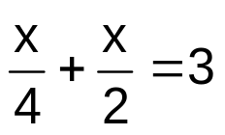

3. פתור את מערכת משוואות הבאה (ניתן לפתור בכל דרך ):(6 נקודות )

4. מהו קבוצת אמת של אי שיוויון הבא : (3 נקודות )
b – 2 < 5

5. X הוא מספר. אם כופלים את X ב- 7 ומוסיפים 6 התוצאה היא 41.
איזו משיוויונים הבאים מציג את הנתון?(5 נקודות)
1) 7X + 6 = 41 2) 7X = 41 3) 7X ⋅ 6 = 41 4) 7(X + 6) = 41

6.בפארק "טבע חיים" מציעים שתי הצעות לכניסה לפארק
אפשרויות תשלומים הם:
- הצעה א' :משלמים רק עבור
כניסה לפארק. בכל כניסה
משלמים 10 ₪.

- הצעה ב' :משלמים 50 ₪ עבור
המנוי השנתי ועוד 5 ₪ עבור כל
כניסה לפארק.
הסתמכו על הגרף שמשמאל וענו של השאלות הבאות : (7 נקודות)

- באיזו תכנית כדאי לבחור אם נכנסים לפארק פעמיים בשנה? נימוק .
- מהו ההפרש במחיר בין שתי התכניות עבור 2 כניסות לפארק בשנה?
ג.מהו מספר הכניסות כאשר משלמים מחיר זהה עבור שתי הצעות ?
וכמה משלמים?

7. א) מצא משוואת הישר ששיפועו 2 והוא עובר בנקודה (−3,4). (6 נקודות)
ב) האם הנקודה ( 8,26 ) נמצאת על הישר ? נמק.
ג)מצא שתי נקודות נוספות הנמצאות על הישר.

8) נתונה הפונקציה הקווית y = –3x + 2 . (4 נקודות )

איזה מהגרפים הבאים יכול להיות הייצוג הגרפי של הפונקציה הנתונה?
- ב.

ג. ד.

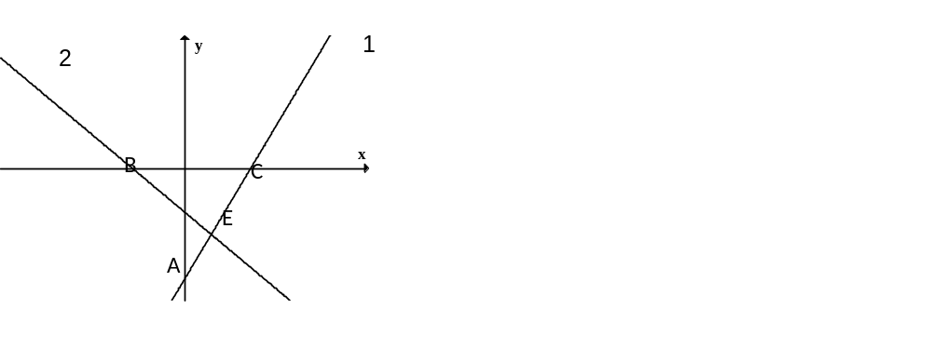
9. נתונות הפונקציות: f(x) = 3x – 9 , g(x) = – x – 3

- התאימו לכל פונקציה ישר. נמקו.
f(x) מתאימה לישר __________נימוק:
g(x) מתאימה לישר _________ נימוק:
A
E
C
B
- מצאו את שיעורי הנקודות: A, B, C.

תחום הנדסי : נק 30%
- השטח של הצורה, המורכב מ-4 ריבועים המסודרים כמו בסרטוט, הוא 100 סמ"ר.
חשבו את:

א. השטח של ריבוע אחד.
ב. אורך הצלע של הריבוע.
ג. היקף הצורה.
- המשולשים בציור הם משולשים דומים. חלק מהגדלים רשומים בסרטוט.
מהו ערכו של x?
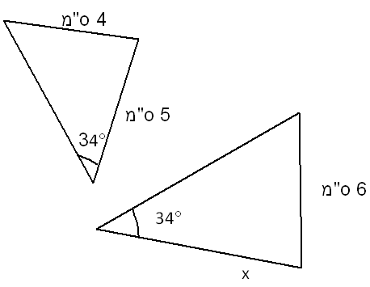

- הישרים a ו- b מקבילים זה לזה. חשבו את הערך של x.
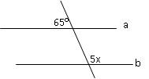

בהצלחה לתלמידי עזריאלי !

מפרט למבחן מכון עזריאלי כיתה ח'- שנת תשע"ב
מבחן מיצ"ב ומבחן עזריאלי בכיתה ח' מתבססים על נושאים שלמדו בכיתה ז' וח' . על פי תוכנית החדשה .
להלן טבלה של הנושאים עפ"י מבחן מיצב ומבחן ארצי עזריאלי לשנת הלימודים תשע"ב .
תחום | נושא | תתי נושאים | לימדו /  לא לימדו | מספר תלמידים שולטים  מלא | מספר תלמידים שולטים חלקית | מספר תלמידים לא שולטים | הערות
תחום מספרי  20% | חשיבה כמותית | מספרים מכוונים
תחום מספרי  20% | חשיבה כמותית | מידות ומדידות  אומדן ועיגול
תחום מספרי  20% | חשיבה כמותית | אחוזים
תחום מספרי  20% | חשיבה כמותית | יחס
  יחס ישר, מציאת יחס
  חלוקה ביחס נתון
  יחס הפוך
  ייצוג גרפי של פונקציה המייצגת יחס ישר
  ייצוג גרפי של פונקציה המייצגת יחס הפוך
  קנה מידה
תחום מספרי  20% | חשיבה כמותית | פרופורציה
תחום מספרי  20% | חשיבה כמותית | קנה מידה
תחום מספרי  20% | חשיבה כמותית | הסתברות(חישוב הסתברותית )
תחום מספרי  20% | חקר נתונים  סטטיסטיקה | סטטיסטיקה תאורית קריאת נתונים מהטבלה, שכיחות יחסית , דיאגרמות וגרפים מעבר בין ייצוגים,מדדים ,טווח , ממוצע , חציון ושכיח
תחום אלגברי  50% | פונקציות | -מערכת צירים  קריאה נקודות  סימון נקודות  -פונק' קווית  -מושג שיפוע  -תפקיד של פרמטר a ו-b  -מציאת משוואת קו ישר ע"י שיפוע ונק'  ע"י שתי נק'  -נק ' חיתוך עם הצירים  -נק' חיתוך של שני קווים ישרים  -תחום חיובי ,שלילי  -תחום עליה וירידה  -פתרון שאלות מתארות תהליכי השתנות  ייצוג תופעות בעזרת פונקציות קוויות
תחום אלגברי  50% | משוואות | משוואות במעלה ראשונה ובדיקה  אי שוויונות ממעלה ראשונה ובדיקה ותיאור גרפי של פתרון  בעיות מילוליות בנעלם אחד  בעיות כלליות  בעיות יחס  בעיות תנועה  בעיות אחוזים ובעיות גיאומטריות  משוואות בשתי משוואות ושני נעלמים פתרון אלגברי
תחום | נושא | תתי נושאים | לימדו /  לא לימדו | מספר תלמידים שולטים  מלא | מספר תלמידים שולטים חלקית | מספר תלמידים לא שולטים | הערות
תחום גאומטרי  30% | שטחים והיקפים | שטחים והיקפים  מלבן ,ריבוע , משולש , צורות שנוצרות מטרפז ומקבילית , מעויין  מעגל
תחום גאומטרי  30% | זוויות | צמודות ,  קודקודיות ,  חוצה זווית ותכונות שלו וחישובים  זוויות בין ישרים מקבילים  סכום זוויות במשולש חישובים והכרה
תחום גאומטרי  30% | חפיפת משולשים | צ.ז.צ  ז.צ.ז  צ.צ.צ  הכרה וזיהוי וחישובים
תחום גאומטרי  30% | דימיון משולשים | על סמך יחס דימיון  חישוב צלעות  חישוב היקפים  ויחס בין שטחים  שימוש במשפט ז.ז.ז
תחום גאומטרי  30% | פיתגורס | משפטי פיתגורס וישומו בחישוב שטחים  ושימוש במציאת צלע  שטח  היקף
תחום גאומטרי  30% | תיבה | או קובייה  חישוב נפח  חישוב נפח שטח פנים כאשר יש שינוי באורך צלעות  חישובים בהתאם

